Según un estudio de AirHelp,
Las escalas mínimas no siempre bastan: Madrid y Barcelona elevan el riesgo de perder conexiones aéreas
- Un análisis de AirHelp alerta de que los tiempos oficialmente recomendados no siempre son suficientes en grandes hubs internacionales, especialmente en periodos de alta demanda
Madrid, 18 de mayo de 2026.- Perder un vuelo de conexión no siempre depende de llegar tarde al aeropuerto. En muchos casos, incluso respetando los tiempos mínimos de escala establecidos por aerolíneas y operadores, miles de pasajeros se enfrentan a conexiones demasiado ajustadas en grandes infraestructuras aeroportuarias, donde retrasos, controles, cambios de terminal o saturación operativa convierten una escala aparentemente viable en una carrera contrarreloj.
Según un nuevo análisis de AirHelp, la empresa tecnológica que mejora la experiencia de los pasajeros durante la posible interrupción de un vuelo, sobre conexiones perdidas y tiempos mínimos recomendados, el Aeropuerto Adolfo Suárez Madrid-Barajas figura entre los aeropuertos internacionales con mayor riesgo de pérdida de conexión, situándose en el puesto 10 del ranking con una puntuación de 4,23. El Aeropuerto Josep Tarradellas Barcelona-El Prat también aparece en esta clasificación, en la posición 35, con una puntuación de 4,85.
Ambos aeropuertos destacan por su elevado volumen de conexiones internacionales y por estar entre los mejor posicionados por número de enlaces, pero precisamente esa dimensión y complejidad operativa pueden jugar en contra del pasajero cuando los márgenes son demasiado ajustados.
El estudio apunta a que, aunque Madrid y Barcelona recomiendan oficialmente 45 minutos para conexiones nacionales y hasta 90 minutos para ciertos enlaces internacionales, estos tiempos pueden resultar insuficientes en momentos de gran tráfico como verano, Navidad o Semana Santa.
Grandes hubs, mayor presión logística
El análisis identifica a los grandes aeropuertos internacionales como posibles “agujeros negros logísticos”, especialmente cuando concentran un alto volumen de pasajeros, varias terminales, controles adicionales o tránsito internacional intenso.
Al igual que en Madrid y Barcelona, en España, esta situación también se refleja en aeropuertos turísticos como Palma de Mallorca, Tenerife Norte o Gran Canaria, que empeoran sus resultados especialmente en periodos de máxima afluencia.
Estos tres aeropuertos rozan el suspenso -puntuaciones de 5.44, 5.56 y 5.85, respectivamente-. En el ranking, las islas se encuentran en el puesto 57º, 62º y 73º, según las pérdidas de conexión generadas.

Santiago, Asturias y Bilbao: mejor rendimiento con escalas más ajustadas
Frente a los grandes nodos internacionales, el estudio detecta un comportamiento más eficiente en aeropuertos como Santiago de Compostela, Asturias o Bilbao, que, incluso con tiempos recomendados más reducidos, ofrecen mejores resultados operativos y menor riesgo de perder conexiones.
Esto sugiere que no solo importa el tiempo teórico de escala, sino factores como el tamaño del aeropuerto, la distancia entre las puertas de embarque, la fluidez en los controles y la saturación estacional.
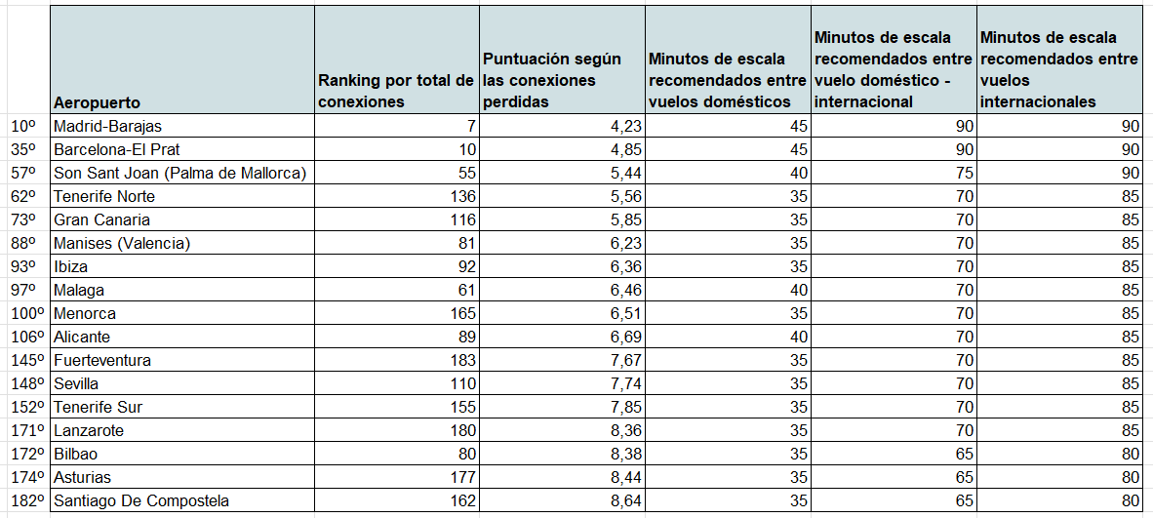
* El estudio se realiza teniendo en cuenta 196 aeropuertos internacionales.
El ranking al inicio de la tabla se ordena por aeropuertos con peor gestión de las escalas y, por tanto, que registran más pérdidas de vuelos de conexión.
En la columna “Ranking por total de conexiones”, se muestra la posición de los aeropuertos según el número total de conexiones ofrecidas a sus pasajeros.

Ante este escenario, AirHelp recomienda priorizar la seguridad operativa frente a la rapidez aparente:
- Evitar escalas demasiado cortas en grandes aeropuertos
- Añadir margen extra en temporada alta
- Revisar puntualidad histórica del aeropuerto y la aerolínea
- Priorizar conexiones más amplias aunque el trayecto total sea mayor
“Muchos pasajeros asumen que si una conexión aparece disponible en el sistema de reserva, será fácil de realizar, pero la realidad operativa demuestra que no siempre es así, especialmente en aeropuertos de gran tamaño”, advierte Eric Napoli, director jurídico de AirHelp. “Los pasajeros deben saber que están protegidos frente a la pérdida de conexiones en virtud de la CE261. Si pierde su conexión por causas ajenas a su voluntad, la compañía aérea está obligada a proporcionarle un nuevo vuelo a su destino, y podría tener derecho a una indemnización de hasta 600 € si, como consecuencia de ello, llega con más de tres horas de retraso”, recuerda Napoli.
En un contexto de tráfico aéreo creciente y alta presión sobre las principales infraestructuras europeas, el informe pone sobre la mesa una cuestión clave para millones de viajeros: la diferencia entre una conexión técnicamente posible y una conexión realmente viable.
Petición para salvar los derechos de los pasajeros
La UE está intentando recortar los derechos de los pasajeros de forma tan drástica que el 60% de las reclamaciones por retrasos ya no tendrían derecho a indemnización. Significará más retrasos, menos indemnizaciones y CERO responsabilidad.
Más información y firma de la petición.
Sobre AirHelp
AirHelp es una empresa de tecnología aplicada a los viajes que se dedica a gestionar las incidencias en los vuelos. Desde 2013, ha conseguido indemnizaciones para más de 3 millones de pasajeros cuyos vuelos sufrieron retrasos o cancelaciones. 12 millones de pasajeros han protegido sus vuelos con AirHelp+, y otros muchos millones se benefician de la información especializada disponible de forma gratuita en airhelp.com.
AirHelp también ha lanzado recientemente su aplicación gratuita, que ofrece seguimiento de vuelos en tiempo real, alertas de incidencias y opciones de protección adicionales. La aplicación, que ha tenido un éxito inmediato entre los viajeros, ha superado casi el millón de descargas en su primer año. ¡Puedes descargarla aquí!
AirHelp se dedica a invertir en un futuro más verde: se ha comprometido a plantar un árbol por cada 100 incidencias de vuelo y, hasta la fecha, ha plantado más de 200 000 árboles. Como defensores de los derechos de los pasajeros aéreos, AirHelp se preocupa por las personas, y preocuparse por las personas también significa preocuparse por el planeta.
La fuente n.º 1 de indemnizaciones por vuelos en todo el mundo
Gracias a una innovadora inteligencia artificial y a un equipo dedicado de más de 400 AirHelpers, AirHelp facilita a cualquier viajero de la UE, el Reino Unido y otros países la obtención de hasta 600 € por retrasos y cancelaciones de vuelos. Para obtener más información sobre AirHelp, visita: http://www.airhelp.com/es/
Para más información:
Mirella Palafox: mirella.palafox@acttud.es
airhelp@actitud.es
Actitud de Comunicación: Tel.: 91 302 28 60

